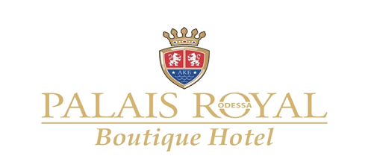

Вдячні Вам за вибір готелю «Palais Royal», надсилаємо Вам

**Підтвердження бронювання**

***Дата бронювання: DATE_MAKE***

***ПІБ: GUEST_NAME***

***Дата заїзду: CHECKIN_DATE***

***Дата виїзду: CHECKOUT_DATE***

***Кіл-ть номерів: COUNT_ROOMS***

***Категорія: «CATEGORY»***

***Вартість проживання: PRICE_ACCOMMODATION_PN грн\доба.***

**\*\*Туристичний збір** нараховується під час заселення гостей (33.50 грн. за 1 ніч, за 1 гостя). Туристичний збір не плачується при наявності наказу про відрядження. При наявності прописки в м. Одеса. Діти до 14 років.**

***\*\*Сніданок не включений до проживання! Вартість 1 сніданку - 190грн\*\****

***В сніданок входить:*** *1 страва (з 7 пропонуємих), 1 горячий напій (чай, кава)*

***З 09:00 до 12:00.***

***Ресторан "Щастье"***

***Проживання: TOTAL_PRICE_ACCOMMODATION грн.***

***Тур. збір: TOUR_TAX_TOTAL грн.***

***Загальна сумма проживання: TOTAL_PRICE грн.***

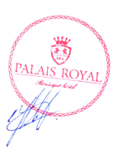

**Будемо раді бачити Вас в готелі «Palais Royal»!**

**З Повагою, адміністратор ADMIN_NAME.**

вул. **Ланжеронівська 10, м. Одеса, Україна, 65026**

**моб. +38 095 710 65 65. +38 097 037 88 81**

тел. +**38(048)737 88 81**

**e-mail: palais.royal.adm@gmail.com**